ΘΕΜΑ 4
4.1. Σχεδιάζουμε τις δυνάμεις πάνω στο σώμα. Έχουμε τις δυνάμεις $\vec{F}$ και $\vec{F}΄$ το βάρος $\vec{Β}$ και την κάθετη αντίδραση του δαπέδου $\vec{Ν}$.
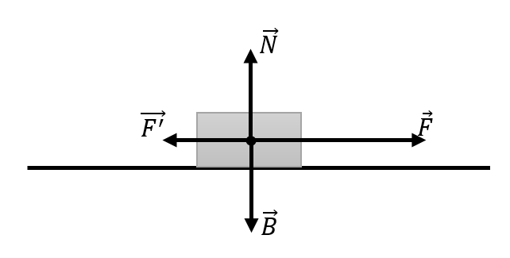
Τοποθετούμε τις δυνάμεις σε δύο ορθογώνιους άξονες, όπως φαίνεται παρακάτω:
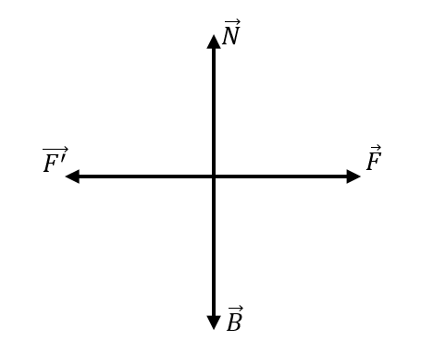
Στον κατακόρυφο άξονα: το άθροισμα των προς τα πάνω δυνάμεων είναι ίσο με το άθροισμα των προς τα κάτω δυνάμεων. Άρα:
$N=B=m∙g=2∙10=20 N$.
Μονάδες 7
4.2. Στον οριζόντιο άξονα: η συνισταμένη δύναμη έχει μέτρο ίσο με την διαφορά των μέτρων των δύο δυνάμεων. Άρα:
$F_{ολ}=F-F΄=14-4=10 N$.

Μονάδες 6
4.3. Στην οριζόντια διεύθυνση το σώμα επιταχύνεται. Σύμφωνα με τον Δεύτερο Νόμο του Νεύτωνα:
$$F_{ολ}=m∙a⇔10=2∙a$$
$$2∙a=10⇔a=5 \frac{m}{s^{2}}$$
Μονάδες 6
4.4. Tην χρονική στιγμή $t=2 s$ το μέτρο της ταχύτητας του σώματος είναι:
$$υ=a∙t$$
$$υ=5∙2$$
$$υ=10m/s$$

Μονάδες 6

